**KARDOsKÚT Község ÖnkormányzatÁnak**

2019. április 25. napján tartott

Ügyrendi bizottság ülésének jegyzőkönyve

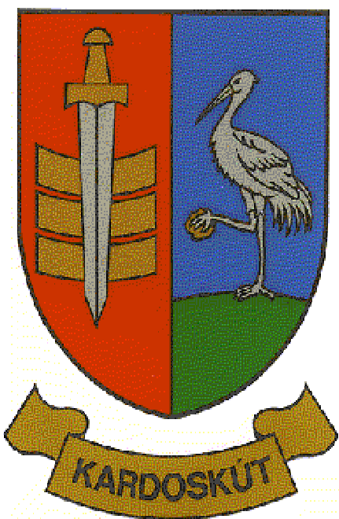

3/2019 ÜB.

**J E G Y Z Ő K Ö N Y V**

Készült Kardoskút Községi Önkormányzat Képviselő-testülete Ügyrendi Bizottságának 2019. április 25-én (csütörtökön) 14:45 órai kezdettel tartott ülésén, a Polgármesteri Hivatalban.

**Jelen vannak:**

Pusztai Ádám az ÜB elnöke

Kis Bálint az Ügyrendi Bizottság tagja,

Mórocz Lajos az Ügyrendi Bizottság tagja,

Lengyel György polgármester,

Varga Pál alpolgármester,

dr. Lipták Péter jegyző,

Radics Vivien szociális ügyintéző,

Prozlikné Csorba Melinda jegyzőkönyvvezető,

**Pusztai Ádám elnök**: Köszönti a megjelenteket. Megállapítja, hogy a bizottsági ülés határozatképes. Javasolja jegyzőkönyv aláírónak megválasztani Kis Bálint Ügyrendi Bizottsági tagot, akit a bizottság tagjai egyhangúlag elfogadnak.

Javaslatot tesz a megtárgyalandó napirendi pontokra, az előzetesen megküldött meghívóban szereplő napirendi pontok sorrendjét felcserélve, a bizottság egyhangúlag elfogadott.

***Napirend:***

**1.)Polgármester jutalmának megállapítása**

**Előterjesztő:** Pusztai Ádám elnök

**2.) Kardoskút Község Önkormányzatának szervezeti és működési szabályairól szóló 22/2014. (XI.5.) rendeletének módosítása**

**Előterjesztő:** Pusztai Ádám elnök

1.) **Polgármester jutalmának megállapítása**

**Előadó**: Pusztai Ádám elnök

**Pusztai Ádám ÜB elnök:** A törvény adta lehetőségeinkkel élve két havi tiszteletdíjat javaslok megállapítani jutalomképpen.

**Kis Bálint ÜB tag**: Támogatom.

**Mórocz Lajos ÜB tag**: Úgyszintén támogatom a javaslatot.

**Pusztai Ádám ÜB tag**: Amennyiben nincs ezzel kapcsolatban több kérdés, kérem, aki ezzel egyetért, kézfeltartással jelezze!

Pusztai Ádám elnök megállapítja, hogy az Ügyrendi Bizottság jelen levő **3** tagja közül **3** **igen** szavazattal, 0 tartózkodással, 0 ellenszavazattal az alábbi határozatot hozta:

**6 /2019. (IV.25.) sz. Ügyrendi bizottsági határozat**

Kardoskút Község Önkormányzat Képviselő-testületének Ügyrendi Bizottsága javasolja a Képviselő-testületnek, hogy Lengyel György polgármester két havi tiszteletdíjának megfelelő jutalomban részesüljön.

**Felelős:** Képviselő-testület

**Határidő:** értelemszerűen

2.) **Kardoskút Község Önkormányzatának szervezeti és működési szabályairól szóló 22/2014.(XI.5.) rendeletének módosítása**

**Előadó**: Pusztai Ádám elnök

**Pusztai Ádám ÜB elnök:** A fennálló helyzet miatt szükség van új alpolgármester kinevezésére. Emiatt viszont az Önkormányzat szervezeti és működési szabályairól szóló 22/2014.(XI.5.) rendeltünk módosítása is szükséges, így az előterjesztésben foglaltak szerint elfogadásra javaslom.

Amennyiben nincs ezzel kapcsolatban több kérdés, kérem, aki ezzel egyetért, kézfeltartással jelezze!

Pusztai Ádám elnök megállapítja, hogy az Ügyrendi Bizottság jelen levő **3** tagja közül **3** **igen** szavazattal, 0 tartózkodással, 0 ellenszavazattal az alábbi határozatot hozta:

**7 /2019. (IV.25.) sz. Ügyrendi bizottsági határozat**

Kardoskút Község Önkormányzat Képviselő-testületének Ügyrendi Bizottsága javasolja a Képviselő-testületnek, hogy Kardoskút Község Önkormányzatának szervezeti és működési szabályairól szóló 22/2014. (XI.5.) sz. rendelet módosításának rendelet-tervezetét fogadja el.

**Felelős:** Képviselő-testület

**Határidő:** értelemszerűen

**Pusztai Ádám ÜB elnök:** Több megtárgyalandó napirendi pont nincs, az Ügyrendi Bizottság az ülést bezárja.

(Pusztai Ádám) (Kis Bálint)

ÜB. elnök ÜB. tag